

**ОТЧЕТ О ВЫПОЛНЕНИИ**

**практической работы №16**

**Тема: «Создание Windows-приложений. Создание тестового редактора».**

Выполнил: ст.гр. Алирзаева З.Н

Специальность: 09.02.07

Информационные системы и программирование

Проверил: преподаватель Боклач Б. И.

Москва

2023

**Цель работы**:

1. Понять основы проектировании приложений с многооконным пользовательским интерфейсом.
2. Научиться работать с невизуальными компонентами: меню, окна диалога и т.п.
3. Научиться реализовывать операции обмена данных через универсальный буфер обмена Clipboard.

В**ариант 1**.

**Задание:** Создать текстовый редактор, применяя технологию разработки многооконного приложения.

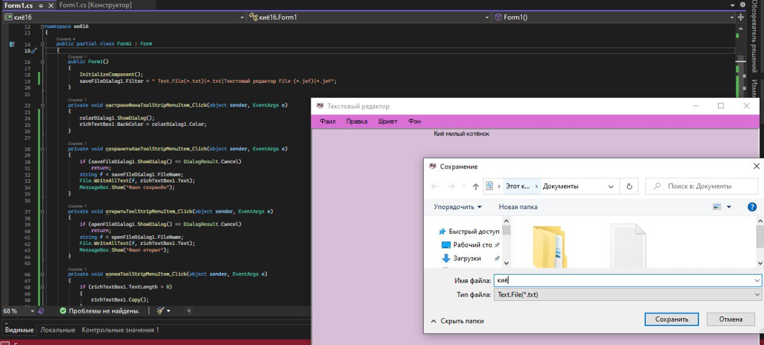

Рис 1.

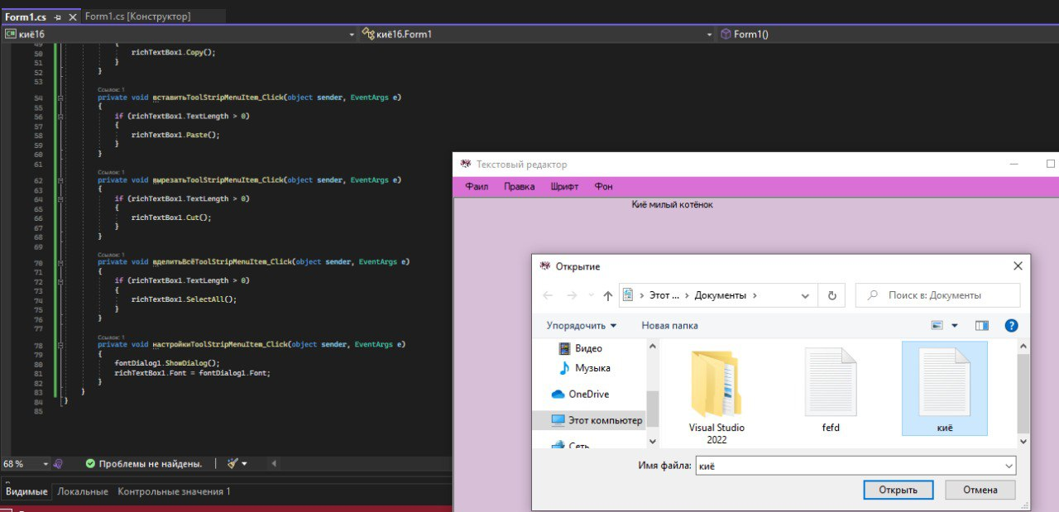

Рис 2.

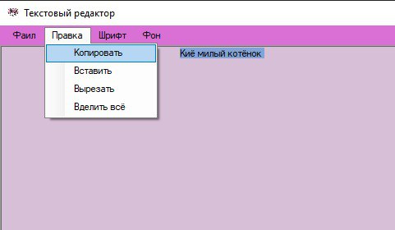

Рис 3.

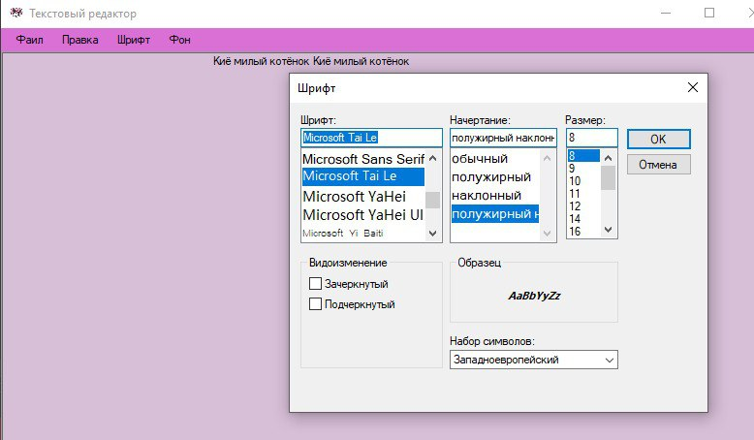

Рис 4.

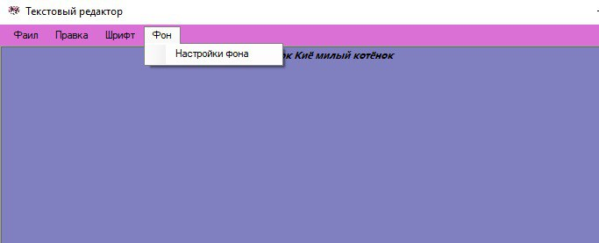

Рис 5.

**Вывод:**

В данной практической работе я познакомилась, с основными понятиями основы проектировании приложений с многооконным пользовательским интерфейсом, научилась работать с не визуальными компонентами: меню, окна диалога и реализовывать операции обмена данных через универсальный буфер обмена Clipboard.

**Контрольные вопросы:**

1. **Объясните термин «визуальное программирование».**

Визуальное программирование позволяет описывать процессы в графическом виде, в отличии от текстового представления, где нужно приложить дополнительные усилия, чтобы мыслить так, как это должен выполнять компьютер.

1. **Какой класс является базовым для всех классов, с помощью которых строится пользовательский интерфейс?**

Класс **Control** является базовым для всех классов, с помощью которых строится пользовательский интерфейс. ... Для объектов класса **Control** можно определять размер, положение, цвет фона, вид и цвет шрифта и многое другое.

1. **Какая форма является главной в проекте?**

Форма, открываемая в процедуре **Main** при вызове метода **Run,** называется главной формой проекта.

1. **С помощью какого метода можно сделать форму видимой/невидимой?**

**Form.ShowDialog**

1. **С помощью какого свойства определяется, что форма будет родительской?**

**MDIPARENT**

1. **Опишите технологию создания дочерней формы.**

Создайте родительскую **MDI-форму,** структура меню которой содержит пункты меню верхнего уровня Файл и Окно и пункты меню Создать и Закрыть. Из раскрывающегося списка в верхней части окна Свойства выберите пункт меню, соответствующий пункту меню &Окно, и задайте свойству **MdiList** значение **true**. Это позволит меню Окно поддерживать список открытых дочерних **MDI-окон** с галочкой рядом с активным дочерним окном. В Обозревателе решений щелкните правой кнопкой мыши проект, выберите команду Добавить, затем Добавить новый элемент. Эта форма будет шаблоном для создаваемой дочерней **MDI-формы**.